Utilizar o arquivo de Produtos.txt

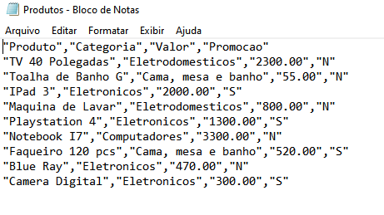

Carregar essas informações para o SQL Server o que muda é que agora temos algo chamado qualificador.

Nesse arquivo eu tenho 2 caracteristicas o Delimitador e o Qualificador

Qualificador são as Aspas Duplas.

Delimitador são as virgulas

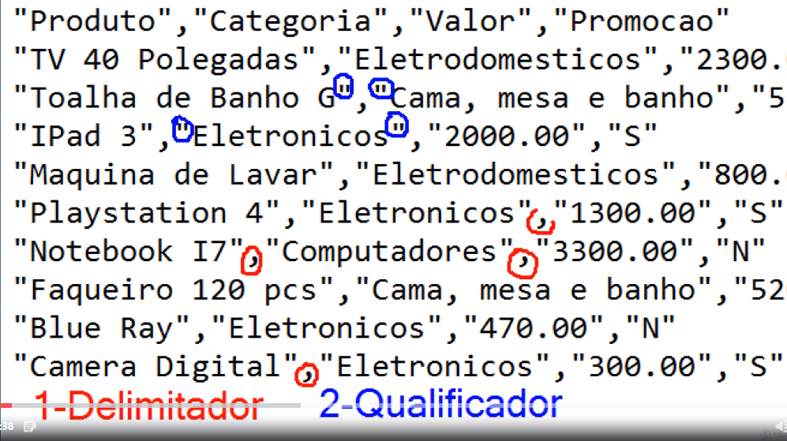

Criar um novo pacote

Criado o pacote ’04.Qualificadores’

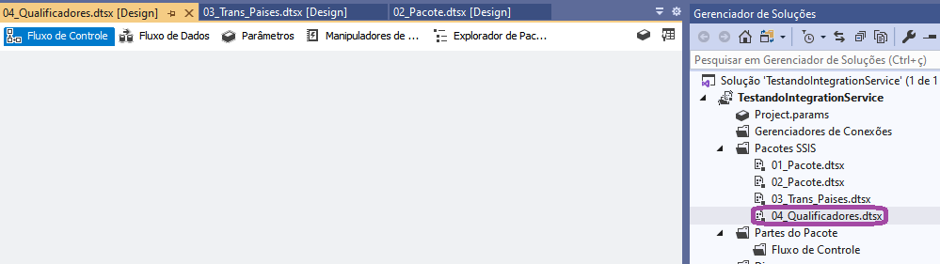

Segundo passo: Criar o conector da minha origem

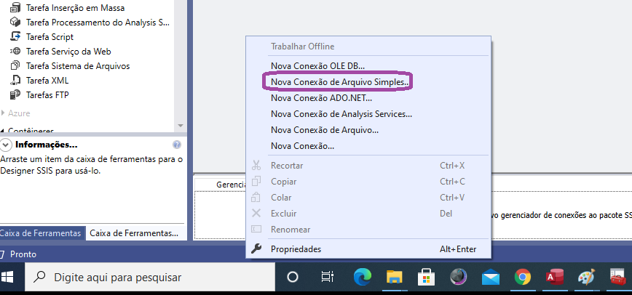

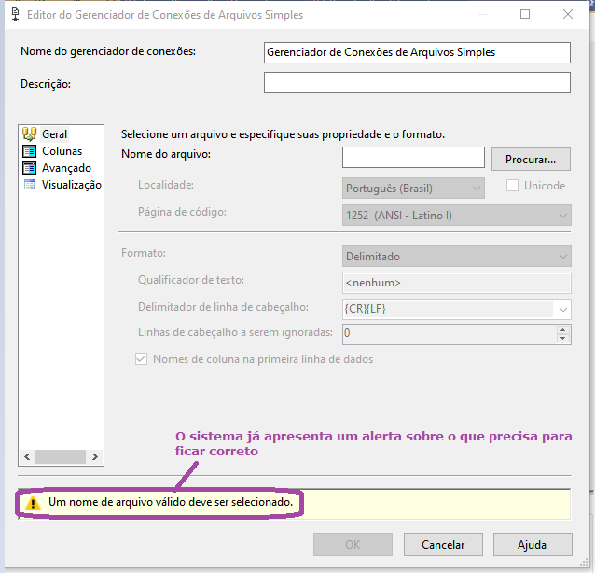

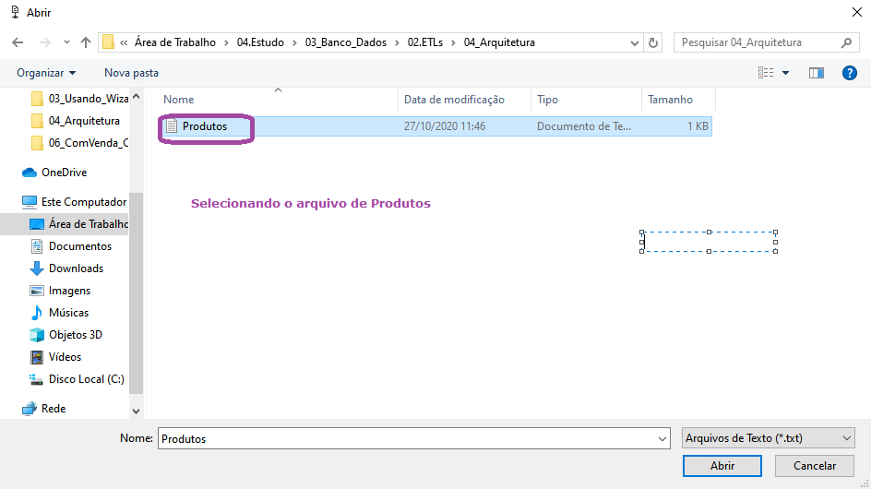

MetaData é o nome das colunas, tudo que não é dado são nomes de colunas.

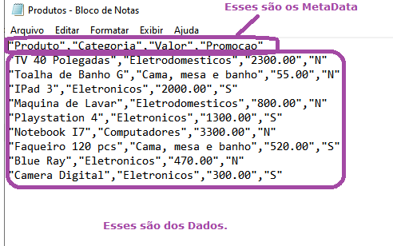

A ferramenta do Integration Service guarda muitos Metadatas o que ocasiona alertas ao modificar arquivos entre outras alterações

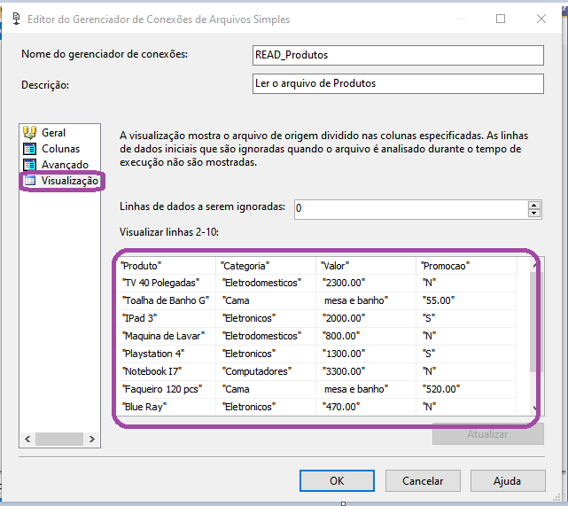

Os dados estão misturados de uma forma incorreta

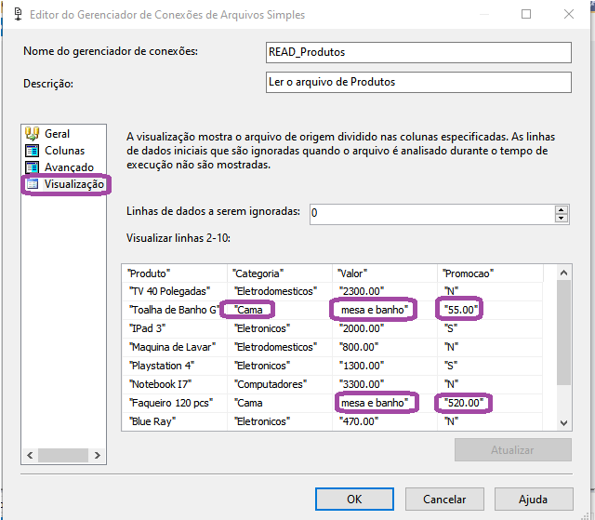

Para acertar as colunas, acessar General

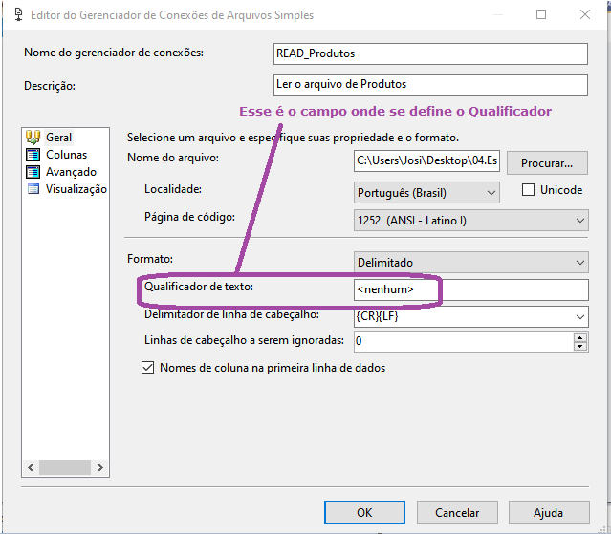

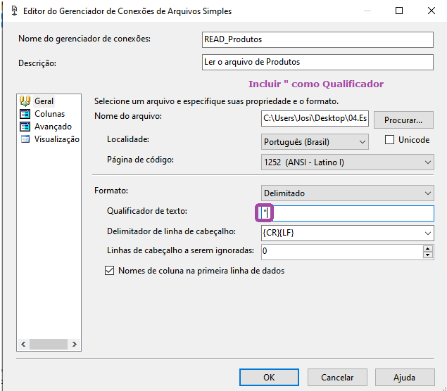

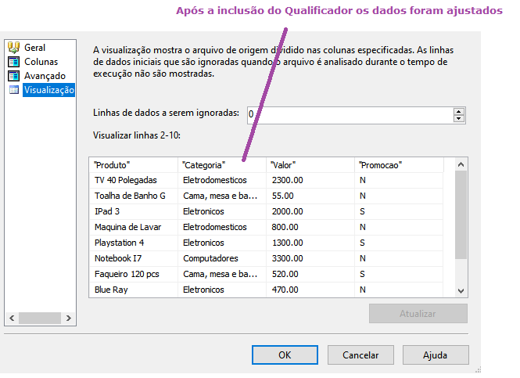

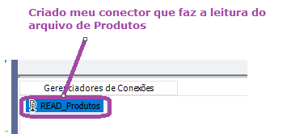

Criar a minha task de DataFlow

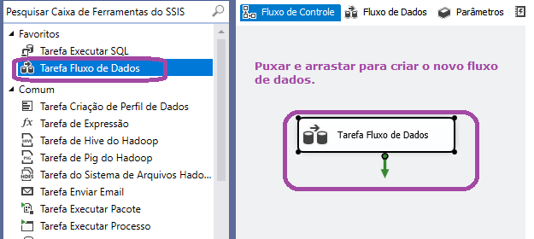

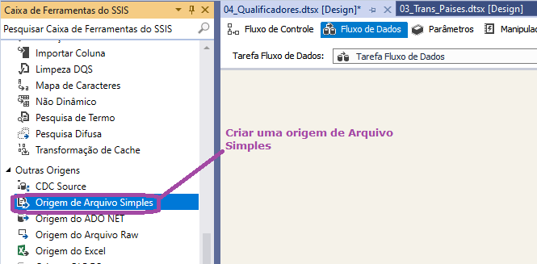

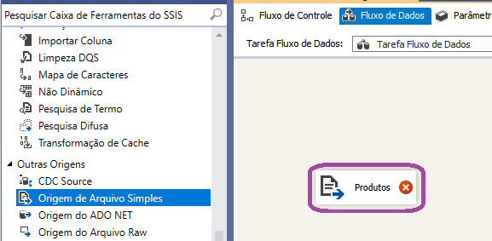

Dar um duplo clique para linkar a um conector

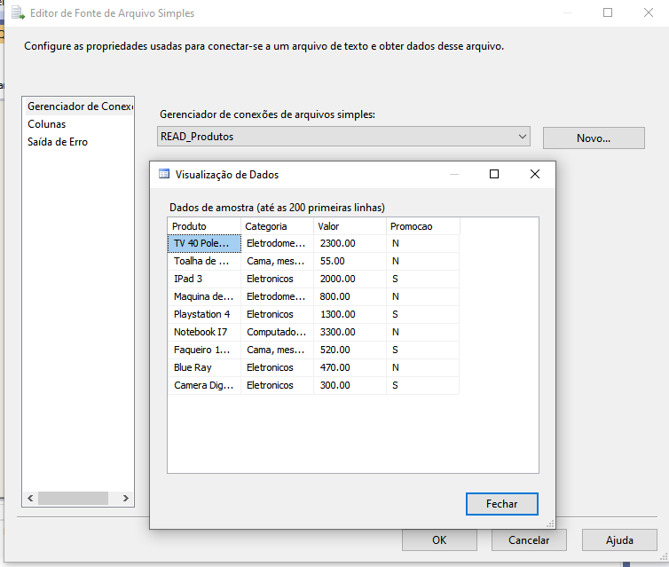

Criar a conexão com o Banco de Dados para o Destino, onde serão enviados os dados.

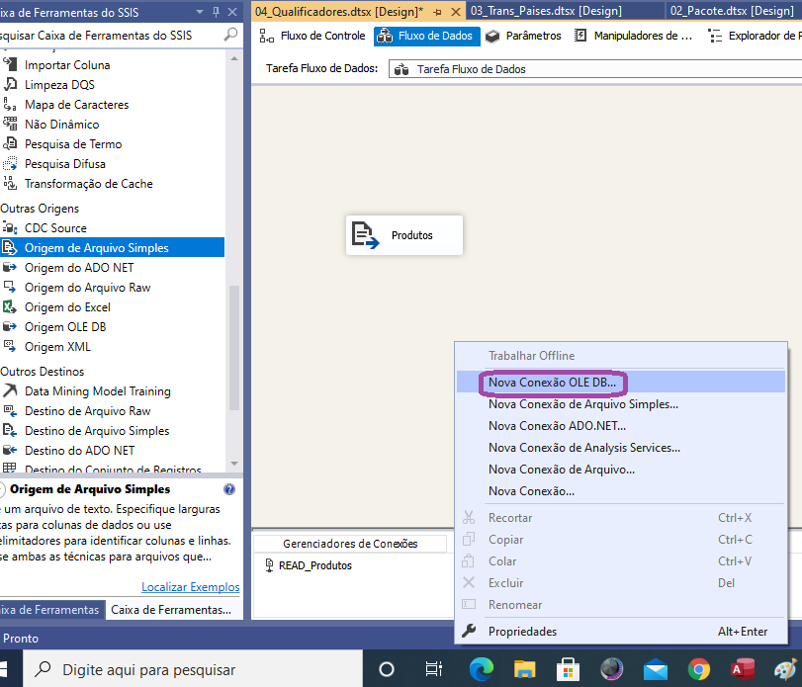

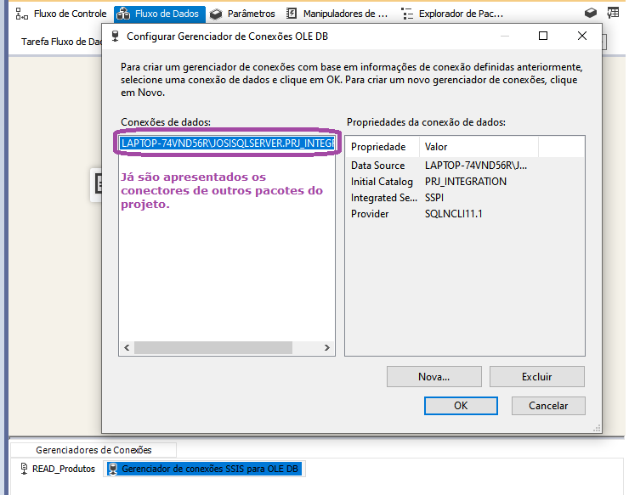

Conexão realizada com sucesso

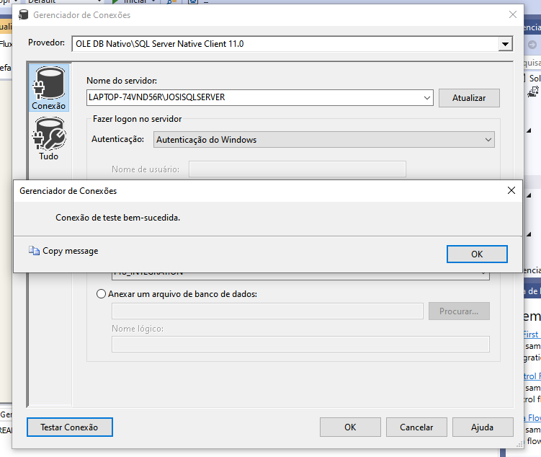

Parametrizar o meu Destination

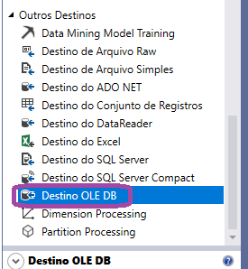

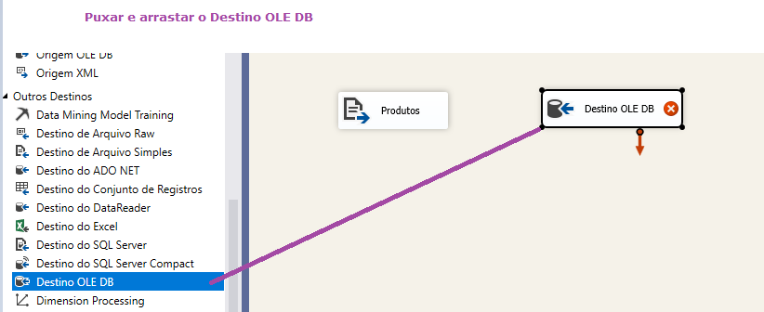

Conectar

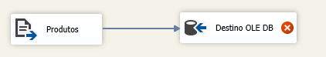

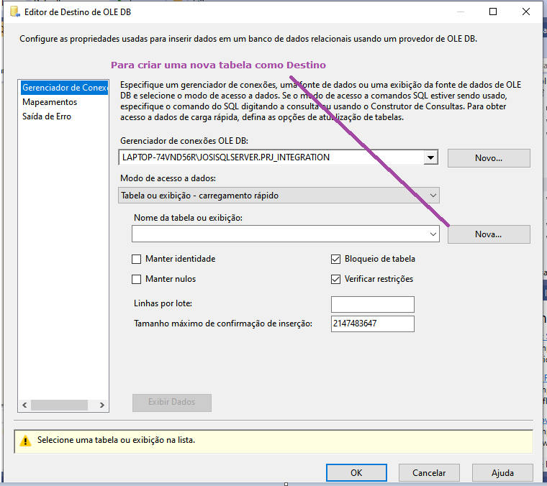

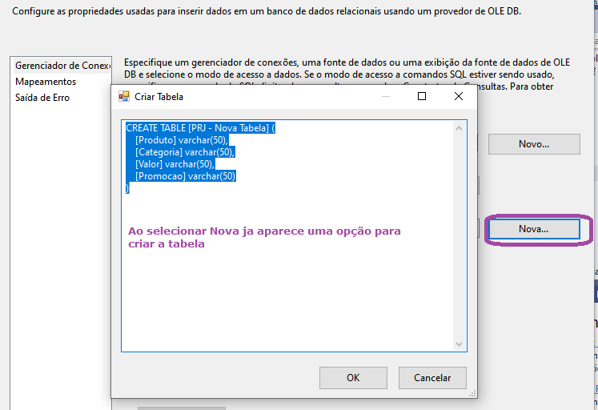

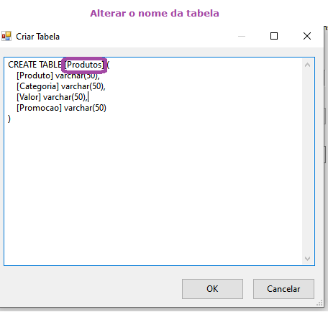

Ao selecionar OK a tabela já foi salva como Destino

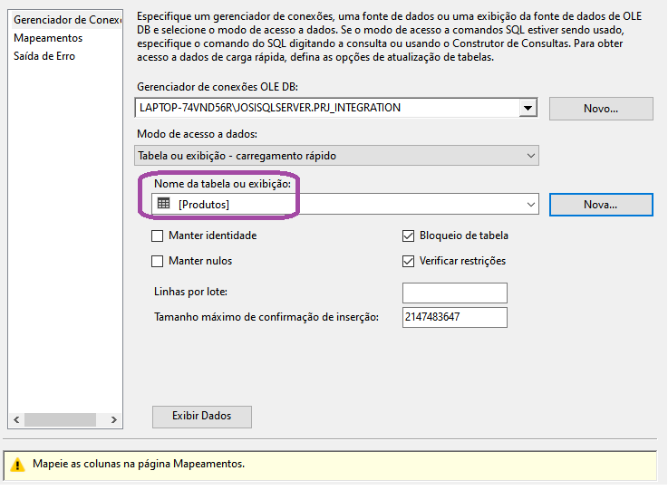

Sempre verificar o alerta apresentado.

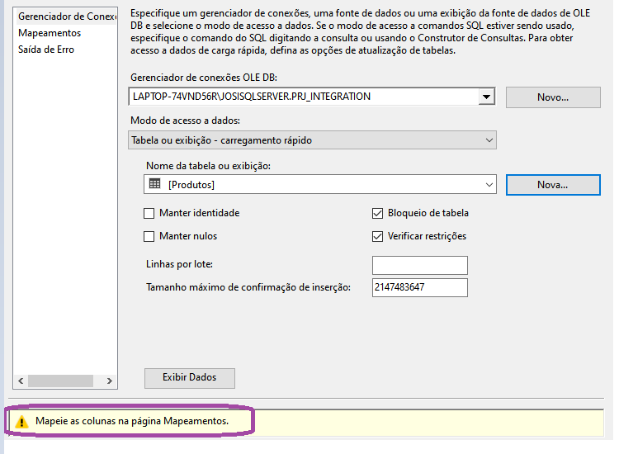

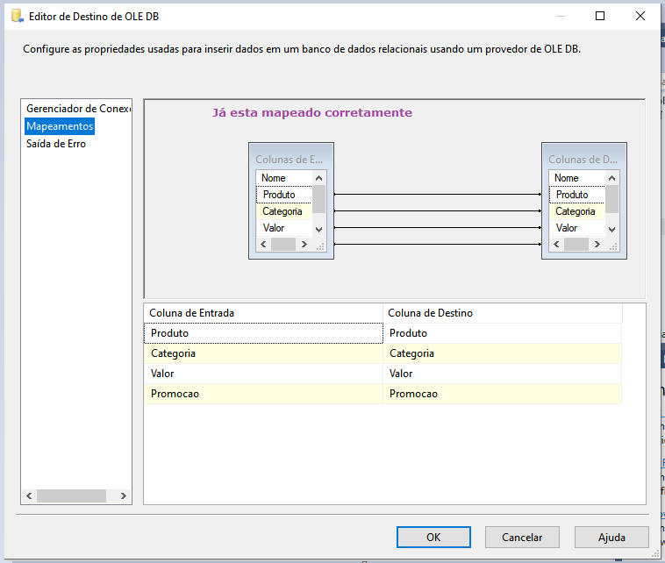

Após salvar os dados, selecionar Executar

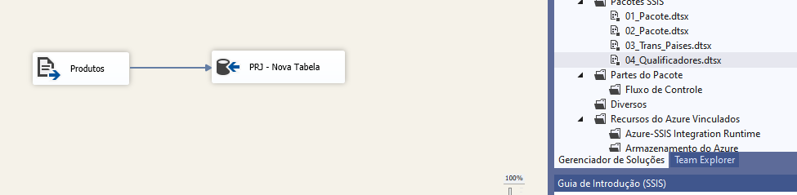

O Pacote foi criado com sucesso.

